**SUMÁRIO**

**1 OBJETIVO E ABRANGÊNCIA** 2

**2 DOCUMENTOS RELACIONADOS** 2

**3 DEFINIÇÕES** 2

**4 QUALIDADE E AVALIAÇÃO DO PÓ MICRONIZADO** 2

**5 FREQUÊNCIA E MOMENTO DE INSPEÇÃO** 3

**5.1 Granulometria** 3

**5.2 Dry Flow** 3

**6 ENSAIO DE GRANULOMETRIA** 3

**7 DRY FLOW – ENSAIO DE DENSIDADE E FLUIDEZ** 6

**7.1 Ensaio de fluidez** 6

**7.2 Ensaio de Densidade** 7

**8 RESULTADO DOS ENSAIOS** 8

**9 REAÇÃO** 9

**10 PARÂMETROS E CÁLCULOS** 10

**10.1 Granulometria** 10

**10.2 Densidade** 10

**10.3 Fluidez** 10

**11 REVISÕES EFETUADAS** 11

**12 APROVAÇÃO DO DOCUMENTO** 11

# **1 OBJETIVO E ABRANGÊNCIA**

Definir o modo de verificação das propriedades da matéria-prima de polietileno micronizado no que se refere à Granulometria, Densidade e Fluidez.

# **2 DOCUMENTOS RELACIONADOS**

**IT01 –** Preparação da matéria-prima

**RQ193 –** Registro dos ensaios de micronização

# **3 DEFINIÇÕES**

***IT*** *– Instrução de Trabalho*

***RQ*** *– Registro de Qualidade*

# **4 QUALIDADE E AVALIAÇÃO DO PÓ MICRONIZADO**

Através dos ensaios de micronização do polietileno é possível observar as características do pó processado, com propósito de garantir que o pó micronizado seja continuadamente produzido dentro dos parâmetros de qualidade definidos pela Rotoplastyc.

A distribuição de tamanho do pó, sua fluidez e densidade, são fatores importantes na determinação da moldabilidade de um material. Para controle desses atributos são realizados dois tipos de ensaios, o “*Dry Flow*” e a verificação da Granulometria do pó micronizado.

A verificação da granulometria do pó micronizado é utilizado para medir a distribuição de tamanho do pó, através de um conjunto de peneiras empilhadas verticalmente com tamanhos de malhas que variam da Malha–Nº100 até a Malha–Nº30. Onde uma amostra de material é agitada através das peneiras por um período de tempo fixo e a quantidade retida em cada peneira é medida em uma balança. No tópico **“Ensaio de Granulometria”** estão detalhados todos os passos para execução do ensaio.

O método “*Dry Flow*” é utilizado para medição das propriedades de fluidez e densidade, sendo realizado através de um funil de forma e dimensões especificadas. Nesse documento, no tópico **“Dry Flow – Ensaio de Densidade e Fluidez”** são detalhadas todas as etapas para realização do ensaio.

O resultado dos ensaios é realizado na **RQ193 – Registro dos ensaios de micronização**, onde também é informada a data e hora do ensaio, assim como o lote de fabricação do fornecedor disponibilizado na embalagem do material.

# **5 FREQUÊNCIA E MOMENTO DE INSPEÇÃO**

# **5.1 Granulometria**

A coleta do material para realização do ensaio de granulometria deve ser feita sempre após uma hora de trabalho, e a cada turno, ou quando for trocado o lote de material ou classificação (A, E, G, etc...).

# **5.2 Dry Flow**

O ensaio Dry Flow – fluidez e densidade – deve ser realizado uma vez por semana ou toda vez que necessitar a realização do ensaio de contraprova.

# **6 ENSAIO DE GRANULOMETRIA**

Para realização do ensaio de granulometria deve-se seguir as seguintes etapas:

1. Separar e identificar 2kg de material para realização do ensaio primário e contraprovas, caso o resultado do primeiro ensaio seja reprovado. É necessário então, aplicar dois testes como contraprova.
2. Pesar e separar 500g (+10 g) do material para análise:

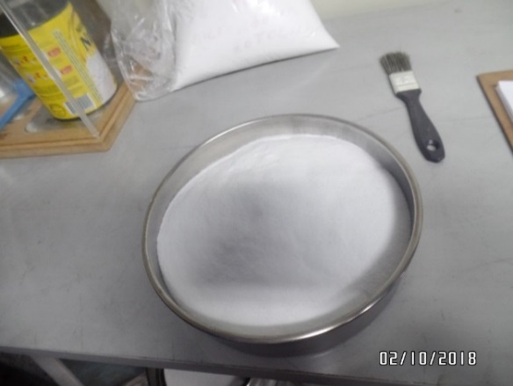

500g de material separado

1. Ordenar as peneiras em ordem decrescente (De baixo para cima): Base, 100, 70, 50, 40, 35 e 30.

30

35

40

50

70

100

Base



Peneiras ordenadas em ordem decrescente

1. Inserir 500 g do material separado dentro da peneira superior.

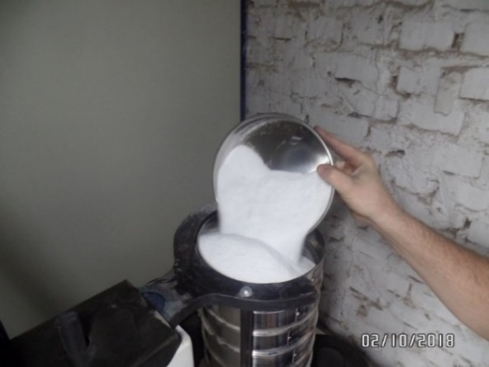

Material sendo despejado dentro das peneiras

1. Encaixar equipamento sobre as peneiras, ligar e acionar pelo período de 4 minutos, conforme apresentado abaixo:

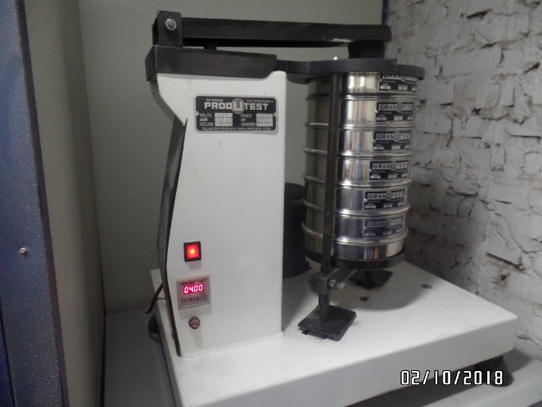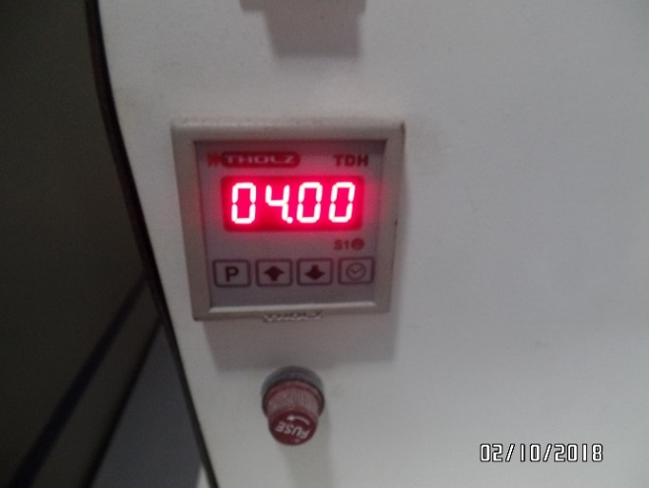

Equipamento preparado para operação

|  |  |
| --- | --- |
| 1) | Encaixe do equipamento sobre as peneiras. |
| 2) | Botão para ligar equipamento. |
| 3) | Botões para regulagem do tempo de operação. |
| 4) | Botão para acionar equipamento. |

Etapas para funcionamento do equipamento

1. Após os 04 minutos, retirar as peneiras do equipamento e pesar cada uma novamente, registrando os valores encontrados nos respectivos campos do **RQ193 – Registro de ensaios de micronização**. Não é necessário retirar a TARA dos recipientes, pois já está prevista na planilha.

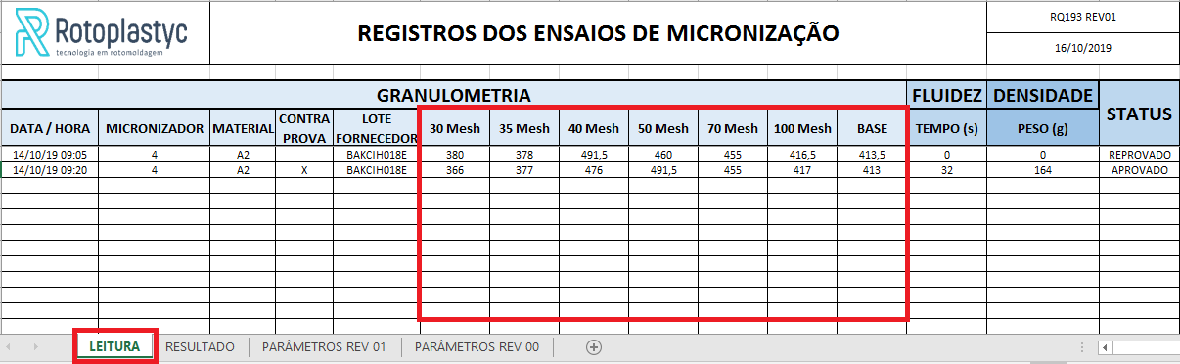

Local onde deve-se preencher com o valor do peso (g) encontrado em cada peneira

# **7 DRY FLOW – ENSAIO DE DENSIDADE E FLUIDEZ**

# **7.1 Ensaio de fluidez**

Para realização do ensaio de fluidez deve-se seguir as etapas:

* + 1. Pesar e separar 100g do material para análise. Caso o resultado seja reprovado, então deve-se realizar mais dois testes para contraprova.
    2. Inserir o material separado dentro do funil. Utilizar auxílio da colher plástica para não deixar escoar o material.

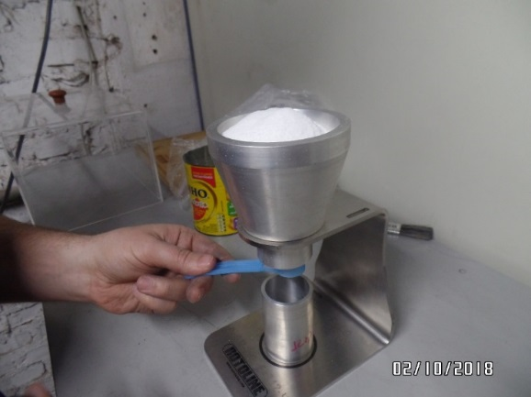

100g do material inserido dentro do dispositivo

* + 1. Retirar colher do bocal e cronometrar o tempo de escoamento total do material.

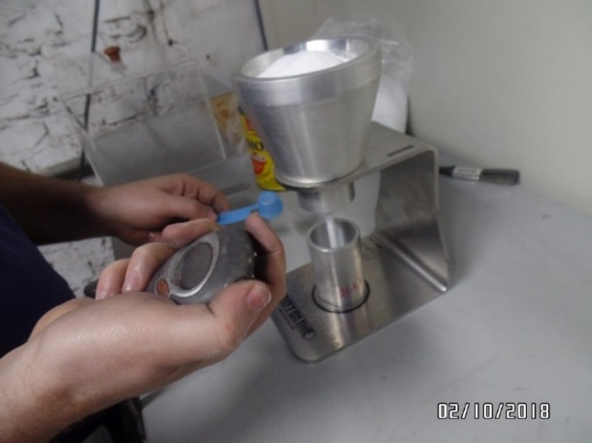

Cronometragem do tempo de escoamento

* + 1. Registrar o valor de tempo cronometrado no **RQ193 – Registro de ensaios de micronização**.

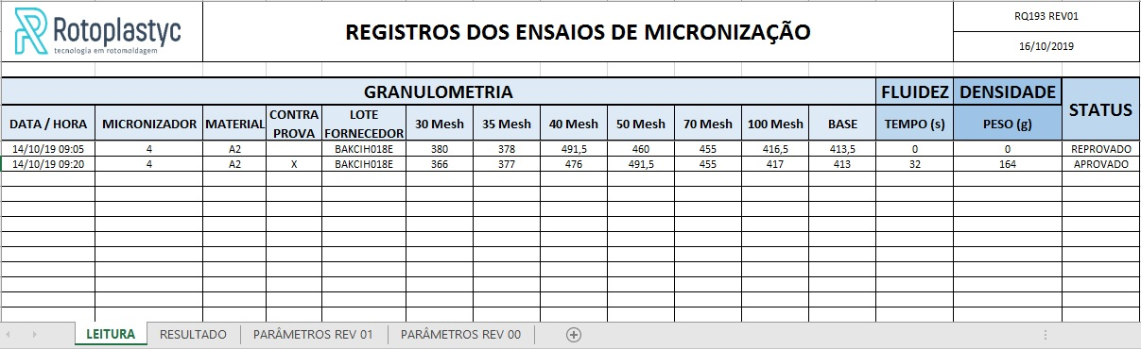

Local onde deve-se preencher com o valor do tempo (s) cronometrado

# **7.2 Ensaio de Densidade**

Para realização do Ensaio de Densidade, após execução do ensaio de Fluidez, deve-se seguir as etapas:

1. Nivelar material rente a borda do recipiente.

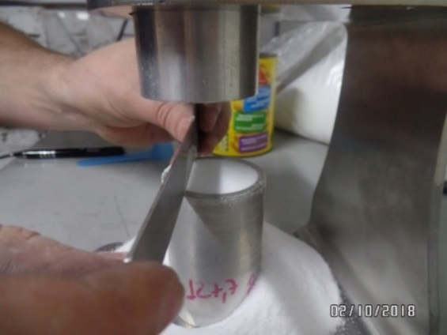

Material nivelado rente à borda do recipiente

1. Pesar recipiente com material e registrar o valor encontrado.

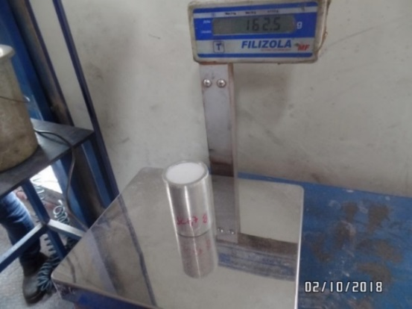

Pesagem do recipiente com material

1. Registrar o peso encontrado no **RQ193 – Registro de ensaios de micronização.**



Local onde deve-se preencher com o valor do peso (g) encontrado

# **8 RESULTADO DOS ENSAIOS**

O resultado final dos ensaios de micronização é apresentado no **RQ193 – Registro de ensaios de micronização**, na aba “LEITURA”, coluna “STATUS”**.** Para localizar o **RQ193 – Registro de ensaios de micronização** deve-se acessar o endereço da rede “Z:\micronização”.

Para verificar os parâmetros e resultados de cada ensaio individualmente, deve-se verificar a aba“RESULTADO”dentro do **RQ193 – Registro de ensaios de micronização**. Quando todos os itens estiverem dentro dos limites especificados, na coluna “STATUS” apresentará o resultado “APROVADO”, conforme exemplo da figura 12. Quando um ou mais itens estiverem divergentes em relação aos limites, na coluna “STATUS” apresentará o resultado de “REPROVADO”, e o item ficará destacado com sua célula em amarelo.

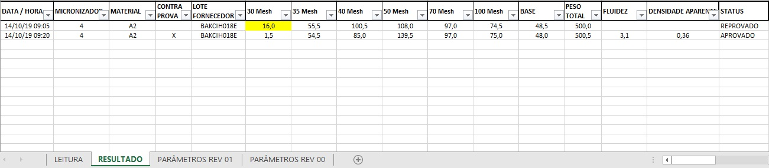

Parâmetros e resultados de um ensaio aprovado



Ensaio reprovado

# **9 REAÇÃO**

Quando ocorrer a reprovação dos ensaios, deve-se seguir as etapas:

1. Revisar os procedimentos executados anteriormente e realizar duas contraprovas para verificar a exatidão do primeiro ensaio;
2. Registrar o resultado da contraprova no **RQ193 – Registro dos ensaios de micronização**, identificando com “X” na coluna contraprova;
3. Mantendo a reprovação, segregar prova e contraprova separadamente;
4. Suspender operação de micronização da máquina onde foi retirada o material do ensaio;
5. Comunicar supervisão do setor.

# **10 PARÂMETROS E CÁLCULOS**

Esse tópico é para fins de entendimento e registro de como são encontrados os resultados dos testes *Dry Flow* e de Granulometria, sendo que no **RQ193 – Registro de ensaios de micronização** esses cálculos são realizados automaticamente conforme o preenchimento das leituras realizadas.

# **10.1 Granulometria**

No ensaio de granulometria o peso medido em cada peneira (malha) deve estar dentro dos limites definidos no **RQ193- Registro dos ensaios de micronização.**

# **10.2 Densidade**

Para calcular o nível de densidade aparente do material é utilizada a seguinte fórmula:

$$D=\frac{P}{100}$$

Onde:

D = densidade

P = peso medido em gramas (g)

Os limites para densidade do material estão definidos em **RQ193- Registro dos ensaios de micronização.**

# **10.3 Fluidez**

Para calcular o nível de fluidez do material é utilizada a seguinte fórmula:

$$F=\frac{100}{T}$$

Onde:

F = fluidez

T = tempo cronometrado em segundos (s)

Os limites para fluidez do material estão definidos em **RQ193- Registro dos ensaios de micronização.**

# **11 REVISÕES EFETUADAS**

|  |  |  |
| --- | --- | --- |
| **Revisão** | **Data** | **Alteração** |
| 00 | 01/03/2019 | Emissão |
| 01 | 25/10/19 | Incluída separação de 1,2 kg de material e tolerância no item 6; incluído ensaio de contraprova para ocorrência de reprovação; incluído etapas de reação no item 9; alterado e incluído tolerâncias por tipo de material no Quadro 2. Alterado limite de fluidez inferior no quadro 4. |
| 02 | 05/10/20 | Alteração no item 5.1 Granulometria, alterados tolerâncias do material classe E2 no Quadro 2. |
| 03 | 07/06/2024 | Alteração nos itens 5 Frequência e momento de inspeção, 6 Ensaio  de granulometria e 10 Parâmetros e cálculos. |

# **12 APROVAÇÃO DO DOCUMENTO**

|  |  |
| --- | --- |
| **PROCESSO** | **RESPONSÁVEL** |
| Elaboração | Aline Oliveira de Ávila |
| Aprovação | Ediane Vogt |